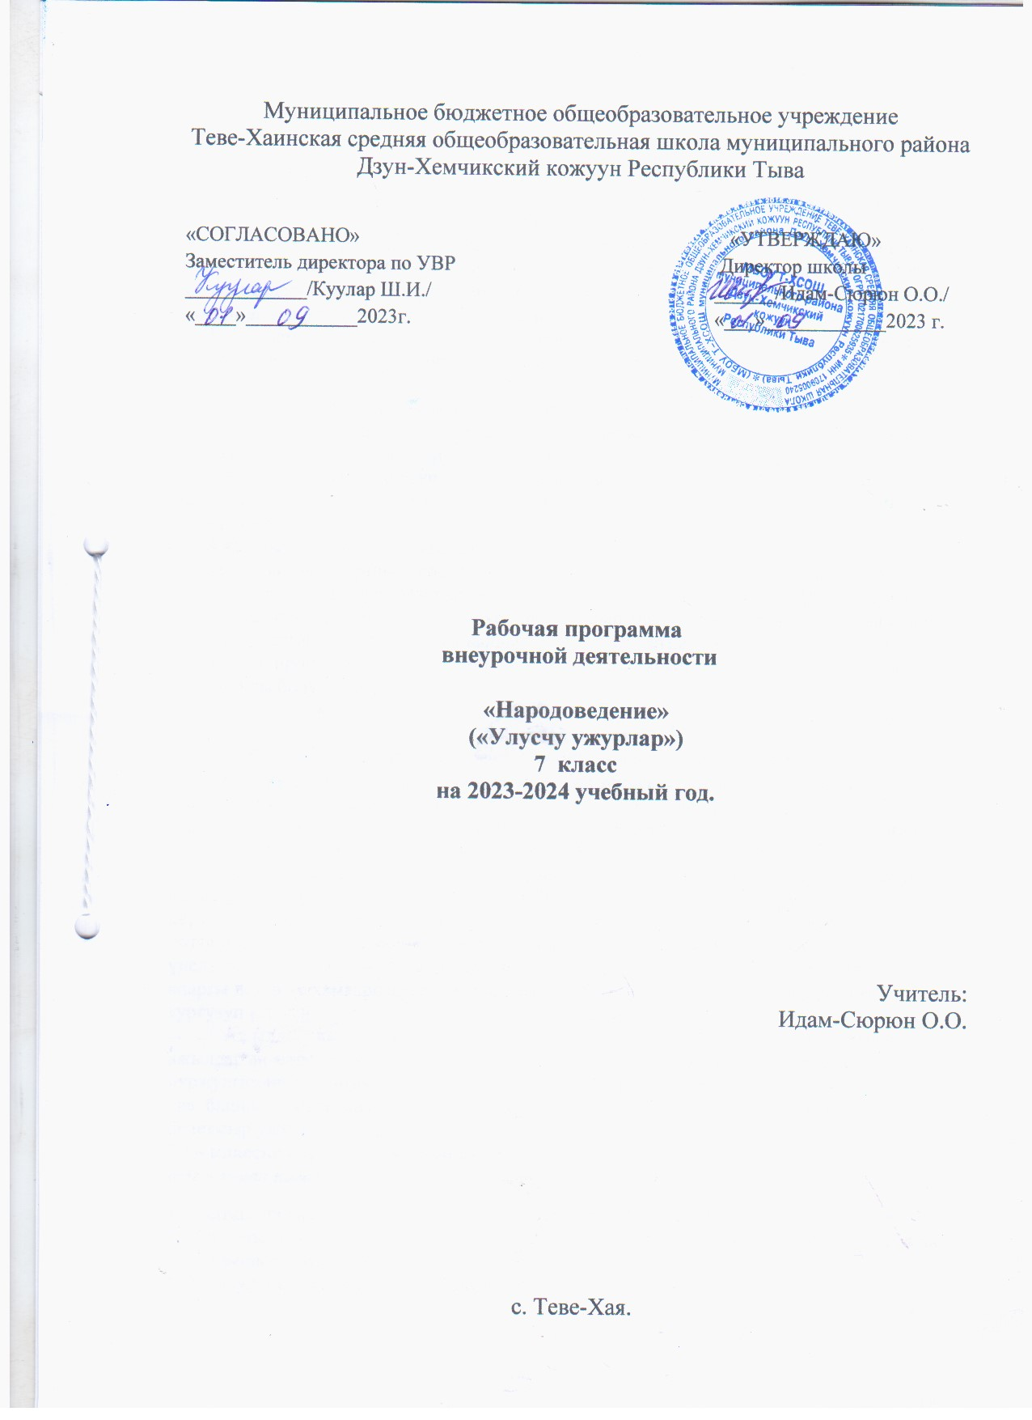

7-ги класска класстан дашкаар өөренир «Улусчу ужурлар» эртеминиӊ ажылчын программазы.
Эге сөс
Улусчу ужур-чаңчылдарны чаа езу-биле шинчилеп, ону өөредилге- кижизидилге ажылынга чогумчалыы-биле ажыглап ажылдап эгелээн Республиканың федералдыг-даа, төп-даа шенелделерже кирген школаларның арга-дуржулгазынга даянып, бо хуннерде бистиң республиканың барык шупту школалары «Улусчу ужурлар» кичээлдерин тыва езу-чаӊчылдарга даянып, эрттирип эгелээн.Ук кичээлдерниң кижизидилге ажылынга салдары аажок улуг бооп турары билдингир.
Тыва чон салгалынга бодунуң материалдыг байлактарын арттырып бээринден аңгыда, сагыш- сеткил байлаан – ужур-чаңчылдарны салгал аразынга үспейн, хумагалыы-биле дамчыдып чораан.
Эртем-суюл сайзырап, кижилерниң угаан-медерели чаа үениң агымынче кирип, харын-даа чүгле чогумчалыг материалдыг тала колдап, сагыш-сеткил ядараар деп барган үеде чаагай чаңчылдар кичээлиниң ролю кончуг улуг апарган.
Амгы үеде тыва улустуң ужур-чаңчылдарынга шинчилел ажылдары уламчылап, янзы-бүрү номнар, программалар хөйү-биле үнүп турары башкылал ажылынга улуг дузаны көргүзүп турар.
Ажылдың үндезини кылдыр «Тыва чоннуң бурунгу ужурларын болгаш чаңчылдарын өөредириниң программазы. 7- 9 класстар», С.Б.Байыр- оол, С.К Монгуш, Ч.Ш. Ондар, С.Ч.Шулуу- Маадыр; «Тыва ужур- чаңчылдар 5- 9» А.К.Ооржак, С.Б.Оюн деп болгаш өске- даа тыва чоннуң бурунгу ужурларының дугайында үнгүлээн өөредилге номнарын алган.Улусчу езу-чаңчылдар деп факультатив кичээлинге даянып тургаш кылган бо программа тыва чоннуң чаагай чаңчылдарын школага эрттирериниң бир вариантызы болуп турар.

Тайылбыр бижик
Тыва ёзу-чаӊчылдарны кижизидилгенин янзы-буру хевирлеринге ажыглап болур: куш-ажыл кижизидилгезинге, бойдуска ынак болгаш анаа хумагалыг болурунга, эстетиктиг, этиктиг кижизидилге дээш оон-даа оске хевирлеринге.
Уруглар кижизидилгези чоннуӊ бодунуӊ төөгүзүнден, культуразындан болгаш сүзүүнден дөстелир деп, М. Б. Кенин-Лопсан санап турар. Программада кезектер уругларның назы-харын, сонуургалын барымдаалап хувааттынган. Уругнун назы-хары бичии болган тудум, оларның чуве сактып алыры быжыг, уттунмас болур. Ынчаарга, он дөрт хар четкен оол-даа, кыс-даа уруг улуг-биче улус-биле харылзажып, бот-боттарыныӊ, улуг-бичениӊ аразында хүндүткелди сагып, тыва чоннуӊ езу-чаӊчылдарын үнелээр, өөренир деп чүлдү медереп-билип эгелээр болур. Амыдыралга эргежок чугула апаргы дег, өгге хамаарыштыр ужурларны өөредир сорулга-биле ук программаны тургузуп кылган.
Ажылды кылып тургаш, тыва ужур-чаңчылдарга хамаарыштыр кылдынган ажылдарын өөренип көрүп, дуржулгалыг башкыларның шинчилелдериниң байлак арга- дуржулгазынга даянган. Мурнуку класстарга кээп турганы темалар кээп болур. Ынчалза-даа башкы бүрүзү ону бот-тывынгыр чоруу-биле уругларныӊ назы-харынга дүүштүр белеткээр ужурлуг.
7-ги класска өөредир темаларныӊ бөлүктээшкини:
«Өг – тыва кижиниң буянныг уязы.Тыва улустуң оюннары».
1. «Ааткыыш кавай- төрээн черим». Төрээн чер, кавай деп билиишкин-биле таныжар.
2. Өг –тыва кижиниң буянныг уязы. Өгнүң төөгүзү, хевирлери, ажыктыы, аӊаа хамаарышкан езулалдар.
5. Тыва улустуң хоойлужуткан болгаш национал байырлалдары.
7. Кожа –хелбээ өске чоннарның байырлалдары (Алтай, хакас, орус улустун байырлалдары).
8. Наадым – чоннуң ынак байырлалы.
9. Уругларның хар-назынынга дүүшкек оюннар.
«Улусчу ужур-чаңчылдар» кичээлдериниң өөредиглиг сорулгалары :
- уругларга бодунуң төрээн чонунуң шаг-төөгүден бээр туруп келген езу-чаңчылын таныштырып, ону ыдыкшыдып көөрүнге өөредири;
- езулуг тыва кижиниң овур-хевири, мөзү- бүдүжү кандыг чораанын улустуң аас чогаалын болгаш чогаалдарны ажыглап тургаш, делгереңгей таныштырып, бар билиглерин ханыладып өөредири;
- тыва улустуң чаңчылчаан ажыл-ижи-биле чурттап турган база амгы үеде-даа чурттап чоруур оран-савазынга даянмышаан таныштырып, мергежил шилип алырынче угланган ажыл чорудуп, келир амыдыралга белеткээри;
- бурунгу чүдүлге, дагылгалар, ужурларның өөредиглиг утказын тайылбырлап, долгандыр турар бойдуска хумагалыг чорукка кижизидип, уругларны биче сеткилдиг, дузааргак, кээргээчел чорукка өөредири;
- бодунуң төрээн чериниң (кожуунунуң) онзагайы-биле таныштырып, алдарлыг кижилерин танып ап, оларга чоргаарланып чоруурунга өөредири;
- кожа-хелбээ чурттап чоруур чоннуң байырлалдары-биле таныштырары;
- өг-бүле, ада-ие кижиниң хүлээлгелери, өг-бүлениң бюджеди деп билиишкиннер-биле уругларны таныштырары;
- тыва улустуң уруг-дарыг кижизидеринге кандыг хамаарылгалыг, чаш төлдү кадык-чаагай кижизидериниң айтырыгларын канчаар шиитпирлеп чораанының дугайында билигни бээри.
Кижизидилгелиг сорулгалары:
- уругларны чоннуң ыдыктыг чаңчылдарын сагып чоруур, бедик культурлуг, кижизиг кижилер болурунга кижизидер;
- күш-ажылга ынак, мөзүлүг чаңга уругларны чаңчыктырып кижизидер;
- долгандыр турар бойдуска хумагалыг болурунга, бойдуска хамаарылгалыг езу-чаңчылдарны сагып чоруурунга чаңчыктырар;
- ава, ача кижиниң хүлээлгелерин медерелдии-биле билип, өг- бүле амыдыралынга бичиизинден белен болуп, уруглар кижизидилгезиниң айтырыгларын сайгарып чоруурунга кижизидер;
- каяа- даа чорааш, бодун тыва кижи мен деп медереп билип чоруур национал чоргааралды уругларга оттурар.
Өөреникчилер
- «тыва» деп сөстүң төөгүлүг утказын,
- тыва улусчу чаңчылдарны, езулалдарны (ооӊ иштинде тыва өгге хамаарышкан езулалдарны), ужурларны, дагылгаларны, дойларны, ыдыктарны,
- чоннуң чаңчылчаан ажыл-ижин,
- тыва улустуң байырлалдарын, оюннарын,
- өг- бүледе кежигүннер аразында харылзаа дугайында хоойлу-документилерни,
- өг- бүле бүрүзүнуң сагып чоруур чараш чаңчылдарын билген турар ужурлуг.

Программаныӊ тургузуу:
«Өг – тыва кижиниң буянныг уязы.Тыва улустуң оюннары».
1. «Ааткыыш кавай- төрээн черим». Төрээн чер, кавай деп билиишкин-биле таныжар. – 1 шак;
2. Өг –тыва кижиниң буянныг уязы. Өгнүң төөгүзү, хевирлери, аӊаа хамаарышкан езулалдар. – 7 шак, ооӊ иштинде 1 практиктиг кичээл;
3. Тыва өг улустуң аас чогаалында, шүлүктерде. – 2 шак, ооӊ иштинде 1 практиктиг кичээл;
4. Чайлаг, күзег, кыштаг, чазаг дойлары. Өгнуң шаг төөгүден бээр ажыктыы. – 1 шак;
5. Тыва улустуң хоойлужуткан болгаш национал байырлалдары. – 1 шак;
6. Шагаа – чаа чыл уткуурунуң байырлалы. – 5 шак, ооӊ иштинде 2 практиктиг кичээл;
7. Кожа –хелбээ өске чоннарның байырлалдары (Алтай, хакас, орус улустун байырлалдары). – 1 шак;
8. Наадым – чоннуң ынак байырлалы. – 7 шак, ооӊ иштинде 2 практиктиг кичээл;
9. Уругларның хар-назынынга дүүшкек оюннар. – 5 шак, ооӊ иштинде 2 практиктиг кичээл;
11. Ада- огбениң элээди уругларга чагыглары. – 2 шак; оон иштинде 1 практиктиг кичээл
12. Туңнел кичээл. – 1 шак.
Өг - биле холбашкан езу-чаңчылдарны сагып, эптиг-эвилең чорукка чаңчыгар, өгже кирериниң езулалындан эгелээш, культурлуг чугаалажырынга, байырлажып чоруурунга чедир езулалдарны сагыырынга чаңчыгар. Тыва улустуң хоойлужуттунган болгаш эрте- бурунгудан сагып эрттирип чораан байырлалдарын билип база сактып ап, чоруур. Наадым оюннарының дугайында тускай материалдарны чыып, рефераттар кылып өөренир.
7-ги класска “Улусчу ужурлар” эртеминге «Өг – тыва кижиниң буянныг уязы. Тыва улустуң оюннары.» деп кезектерге хамаарыштыр темаларны чарып эрттирери
Өгнүң төөгүзү. Тыва өг аас чогаалында, чогаалдарда. Өгнүн дериг- херексели. Өг иштиниң кижизидикчи ужур- утказы. Өг иштинде шак-үе санаашкыны.
Өгге аъттыг, чадаг чоокшулап кээриниң езулалы. Өгже кирериниң, өгге олурарының езулалдары. Амырлажыр езулал. Аалга келген кижини хүндүлээр езулалдар: шайладыры, хондурары, үдээри. Аалдажыр чаңчыл. Аалчы кижиниң төрел аалынга кээриниң чылдагааннары. Аалчы кижиниң сөңү. Аалчыны үдээр – хап дүптээр езулал. Өгге улуг улус олурда бичии уругларның сагыыр чүүлдери.
Тыва чоннуң шаандан бээр байырлап чораан байырлалдары. Шагаа– чаа-чыл уткуурунуң байырлалы. Шагаага белеткел. Шагааның бүдүү хүнү, шагаа хүнүнде, бүдүүзүнде сагыыр чүүлдер.
Шагаа үезиниң оюннары: баг кагары, баг адары, шыдыраа оюннары, кажык оюннары, тевектээри.
Баг кагары, оюннуң сорулгазы, киржикчилери. «Баг» деп сөстүң утказы, оюнга хереглээр баг аймаа.
Баг адары. Оюннуң дериг- херексели. Баг адары – эрте- бурунгу оюннарның бирээзи.
Шыдыраа оюннарының хевирлери : хөл- шыдыраа, буга- шыдыраа, муң- муң, чирги шыдыраа. Шыдыраа оюннарының тус-тус ойнаар сорулгазы, чуруму, тывылган үези.
Кажык оюннары: дөрт берге, кажыкты чыттырып кагары, дүжүрүп кагары, хожулап кагары. Кажык адары. Кажык- биле аът чарыштырары, бодалажыры.
Наадым– малчыннар байырлалы. Наадымны эрттирериниң үези. Ужур- утказы, чуруму.
Наадым үезиниң оюннары: хуреш, аът чарыштырары, ча адары. Сүр- күчүнүң үш оюнунуң төөгүзү. Тываның төөгүзүнде болуп турган Наадымнарының үезинде шүүп турган мөгелер, чарыштарга эртип турган аъттар. Тываның алдар- аттыг мөгелери, ча адыкчылары.
ТАР начыннарының суму, кожууннарга хүрешпес чораанының чылдагааннары.
Эзир- Кара – төөгүлүг аът.
Шагаа, Наадым үезиниң алгыш- йөрээлдери.
Уругларның тус- тус хар- назынынга дүүштүр ойнаар оюннары : сайзанак, хан-дамыр сайзырадыр оюннар, угаан оюннары. Салаалар- биле ойнаар оюннар.
Ада- өгбениң элээди уругларга чагыглары.

Календарь-тематиктиг план.
«Өг –тыва кижиниң буянныг уязы. Тыва улустун байырлалдары, оюннары.»

№ | Темазы | Үези/  шагы | Кичээлдиӊ эртер хүнү
№ | Темазы | Үези/  шагы | план езугаар | херек кырында эрткен үези
1. | Киирилде кичээл. «Ааткыыш кавай- төрээн черим». Төрээн чер, кавай деп билиишкин –биле таныжар. | 1
2. | Өг-тыва кижиниң буянныг уязы. Өгнүң төөгүзү, хевирлери. | 1
3 | Өгнун дериг- херексели. Өг иштиниң кижизидикчи уткалыы. Өг иштинге шак- үе санаашкыны. | 1
4 | Өгге хамаарышкан езулалдар. Өгде ыдыктыг чүулдер. | 1
5 | Өгге олурарыныӊ чуруму. | 1
6 | Өгже киреринин, үнериниң езулалдары. | 1
7 | Аалчыларны уткуур, удээр езулалдар. | 1
8 | Практиктиг кичээл. СТМ «Аалга кирген кижи аяк эрии ызырар…» | 1
9 | Тыва өг улустуң аас чогаалында, шүлүктерде. | 1
10 | Практиктиг кичээл. Конференция «Өг – биче делегей». | 1
11 | Чайлаг, күзег, кыштаг, чазаг дойлары. Өгнуң шаг төөгүден бээр ажыктыы. | 1
12 | Тыва улустуң хоойлужуткан болгаш национал байырлалдары. | 1
13 | Шагаа – чаа чыл уткуурунуң байырлалы. Шагаага белеткел. | 1
14 | Шагаа хүнү. Шагаа үезиниң алгыш-йөрээлдери. | 1
15 | Шагаа байырлалының онзагай оюннары. | 1
16 | Практиктиг кичээл. «Чаңчылывыс сагып, шагаалажып ойнаал». | 1
17 | Практиктиг кичээл. Школавыста шагаа. | 1
18 | Кожа-хелбээ өске чоннарның байырлалдары (Алтай, хакас, орус улустун байырлалдары). | 1
19 | Наадым – чоннуң ынак байырлалы. Эрттирер үези, ужур - уткалыы, чуруму. Наадым үезиниң оюннары. Аът чарыжы. | 1
20 | Мөге хүрежи. | 1
21 | Эзир –Кара – төөгүлүг аът. | 1
22 | Наадым. Наадымнар хүрежинге шүглүп чораан мөгелер, чарыштарга эртип чораан аъттар. | 1
23 | Ыдык мал деп чүл? (аътка хамаарыштыр) | 1
24 | Практиктиг кичээл. СТМ «Ажылывыс түңнээлиңер». | 1
25 | Практиктиг кичээл «Клазывыста биче наадым». | 1
26 | Уругларның хар-назынынга дүүшкек оюннар. Сайзанак. | 1
27 | Угаан оюннары. | 1
28 | Хан-дамыр сайзырадыр оюннар. | 1
29 | Практиктиг кичээл. Салаалар-биле ойнаар оюннар. | 1
30 | Практиктиг кичээл Оюннарга СТМ мөөрейи. | 1
31 | Ада- огбениң элээди уругларга чагыглары. | 1
32 | Практиктиг кичээл. Адаларныӊ чагыынга харыывыс. | 1
33 | Түӊнел кичээл. | 2

“Улусчу ужурлар” эртеминиӊ «Өг – тыва кижиниң буянныг уязы.Тыва улустуң оюннары.» деп эгени өоренип дооскан 7-ги класстыӊ өөреникчилери дараазында чүүлдерге өөренген болгаш оларны билген турар:
- өг - биле холбашкан езу-чаңчылдарны сагыыр;
- эптиг-эвилең чорукка чаңчыккан;
- өгже кирериниң езулалындан эгелээш, культурлуг чугаалажырынга, байырлажып чоруурунга чедир езулалдарны сагыырынга чаңчыккан;
- Тыва улустуң хоойлужуттунган болгаш эрте- бурунгудан сагып эрттирип чораан байырлалдарын сактып ап база байырлап чоруур;
- Наадым оюннарының дугайында билген турар;
- Ада-өгбелерниӊ чагыын билир.

Ажыглаан литература
1. Алдай – Буучу Кызыл, 1993
2. Байыр-оол С.Б болгаш о.ө. Тыва чоннун бурунгу ужурларын болгаш чанчылдарын өөредириниң программазы. Кызыл, 2002.
3.Бартан О.О. Тываларның национал чеми болгаш, чем үнүштер.Кызыл, 1997.
4 .Будегечи Т. Б. Художественное наследие тувинцев. Москва, 1995.
5. Даржа В.К.Лошадь в традиционной практике тувинцев кочевников.Кызыл, 2003.
6. Казырыкпай Б.О. Эрнин эрези. Кызыл,2001.
7. Камычек.Я. Вежливость на каждый день. Москва «Знание»,1981
8. Кара – Күске К.Ч.Аътка тураскаадыг.Кызыл1995 .
9. 10.Кенин-Лопсан .М.Б. Тыва улсутуң буруңгу ужурлары . Кызыл, 1994
11.Кенин-Лопсан М.Б. Тыва чанчыл. Кызыл «Новости Тувы» 2000. .
12.Лагерь Лекарственные растения Тувы. Кызыл,1998
13.» Еше лама» Сопа Ринпоче. Энергия мудрости .Основы буддийского учения.Москва «Цонкапа»,2003.
14. . Монгуш М.В. Тувинцы Монголии и Китая. Новосибирск «Наука», 200217. 16. .Маннай оол М.Х.,Достай И.А. История Тувы. Кызыл 1996
15. Намзал Э.Х. Холу чемзиг авам сөну. Кызыл 1995.
16. Образовательная программа «Несущая свет».Программа клуба молодой семьи. Кызыл, 2003.
17.Ооржак А.К., Оюн С.Б.Тыва чаңчылдар 5-9 класстарга өөредилге программазы.Кызыл,2003
18.Путеводитель Тува. Москва «Авангард», 2004 17. 21.Самбу И.У.,Самбу М.Д. Тыва чоннуң бурунгу ажыл – агыйы, амыдыралы. Кызыл, 2004. 22.Салчак К.Б, Салчак Л.П. Тыва улусчу педагогиканын хөгжулдези. Кызыл, 1984
19.Серенот С.К. Тыва улусчу эмнээшкин. Кызыл, 1993.
20. Сиянбиль М.О, Сиянбиль А.А. Традиционный тувинский костюм.Кызыл, 2000.
21. Сундуй Г.Д. Улусчу педагогика. Кызыл, 2004.
22. Сундуй Г.Д. Улусчу ужурлар 3-4 .Кызыл, 2005.
23. Сундуй Г.Д. Улусчу ужурлар 1-2 класстарга өөредилге – номчулга ному.Кызыл 2003.
24. Сундуй –оол М.С Городок у подножия Кара-Даша.Кызыл, 2005.
25.Традиционная культура тувинцев глазами иностранцев.Кызыл, 2003. 2002
26.Тыва улустуң алгыш- йорээлдери.Кызыл, 1990
27.Чамзырын М.Ч, Чамзырын Е.Д. Тыва чоннун чаагай чаңчылдарын кижизидилге ажылынга ажыглаары.Кызыл, 2000.
28. Чадамба В.Ф. Сүр – кучунун үш оюну. Кызыл,2004.
29. Чап Ч.М. Шагаам – сүзүглелим. Кызыл,1999.
30. Шактаржык К.О., Биче-оол В.А. Тыва дугайында чугаалар. Кызыл,, 2004..

